**TRƯỜNG ĐẠI HỌC SƯ PHẠM KỸ THUẬT**

**KHOA ĐIỆN – ĐIỆN TỬ**

🙢🕮🙠



**LẬP TRÌNH DI ĐỘNG – GIỮA KÌ**

Họ tên sinh viên: Nguyễn Thị Mai

Mã sinh viên: 1811505310130

Lớp học phần: 320LTTD01

Giáo viên hướng dẫn: Đỗ Phú Huy

Đà Nẵng, tháng 6 năm 2021

# Code:

## signupactivity

☞ XML:

<?xml version="1.0" encoding="utf-8"?>  
<LinearLayout xmlns:android="http://schemas.android.com/apk/res/android"  
 xmlns:app="http://schemas.android.com/apk/res-auto"  
 xmlns:tools="http://schemas.android.com/tools"  
 android:layout_width="match_parent"  
 android:layout_height="match_parent"  
 android:background="@drawable/bg"  
 android:orientation="vertical"  
 android:padding="16dip"  
 tools:context=".MainActivity">  
 <LinearLayout  
 android:layout_width="match_parent"  
 android:layout_height="wrap_content"  
 android:orientation="vertical">  
  
 </LinearLayout>  
  
  
 <LinearLayout  
 android:layout_width="match_parent"  
 android:layout_height="wrap_content"  
 android:orientation="horizontal">  
  
 <TextView  
 android:layout_width="match_parent"  
 android:layout_height="match_parent"  
 android:padding="100px"  
 android:textSize="80px"  
 android:gravity="center"  
 android:textColor="#5f9ea0"  
 android:textStyle="bold"  
 android:fontFamily="sans-serif-black"  
 android:text="ĐĂNG KÝ"/>  
  
 </LinearLayout>  
 <LinearLayout  
 android:layout_width="match_parent"  
 android:layout_height="wrap_content"  
 android:orientation="vertical"  
 >  
  
 <EditText  
 android:id="@+id/gmail"  
 android:layout_width="match_parent"  
 android:layout_height="wrap_content"  
 android:textColorHint="#808080"  
 android:background="@drawable/round_border"  
 android:drawableStart="@drawable/ic_baseline_email_24"  
 android:drawablePadding="20px"  
 android:ems="10"  
 android:textColor="@color/black"  
 android:textStyle="italic"  
 android:hint="Nhập gmail"  
 android:inputType="textPersonName"  
 android:padding="20dp"  
 android:drawableLeft="@drawable/ic_baseline_email_24" />  
  
 <EditText  
 android:id="@+id/pass"  
 android:layout_width="match_parent"  
 android:layout_height="wrap_content"  
 android:layout_marginTop="20dp"  
 android:layout_marginBottom="20dp"  
 android:textColorHint="#808080"  
 android:textColor="@color/black"  
 android:background="@drawable/round_border"  
 android:drawableStart="@drawable/ic_baseline_lock_24"  
 android:drawableLeft="@drawable/ic_baseline_lock_24"  
 android:drawablePadding="20px"  
 android:ems="10"  
 android:textStyle="italic"  
 android:hint="Nhập mật khẩu"  
 android:inputType="textPassword"  
 android:padding="20dp" />  
  
 <EditText  
 android:id="@+id/pass1"  
 android:layout_width="match_parent"  
 android:layout_height="wrap_content"  
 android:background="@drawable/round_border"  
 android:textColorHint="#808080"  
 android:textStyle="italic"  
 android:drawableStart="@drawable/ic_baseline_lock_24"  
 android:drawableLeft="@drawable/ic_baseline_lock_24"  
 android:drawablePadding="20px"  
 android:ems="10"  
 android:hint="Nhập lại mật khẩu"  
 android:textColor="@color/black"  
 android:inputType="textPassword"  
 android:padding="20dp" />  
 </LinearLayout>  
  
 <LinearLayout  
 android:layout_width="match_parent"  
 android:layout_height="wrap_content"  
 android:orientation="horizontal">  
  
 <TextView  
  
 android:layout_width="0dip"  
 android:layout_weight="1"  
 android:layout_height="wrap_content"  
 android:textSize="18sp"  
 android:layout_marginRight="8dip"  
 android:text=""/>  
 <TextView  
  
 android:layout_width="0dip"  
 android:layout_weight="1"  
 android:layout_height="wrap_content"  
 android:textSize="18sp"  
 android:layout_marginRight="8dip"  
 android:text=""/>  
 <TextView  
  
 android:layout_width="0dip"  
 android:layout_weight="1"  
 android:layout_height="wrap_content"  
 android:textSize="18sp"  
 android:layout_marginRight="8dip"  
 android:text=""/>  
  
  
 </LinearLayout>  
  
  
 <Button  
 android:id="@+id/btndky"  
 android:layout_width="wrap_content"  
 android:layout_height="wrap_content"  
 android:layout_gravity="center"  
 android:textSize="20sp"  
 android:background="@drawable/round_border"  
 android:paddingLeft="25dp"  
 android:paddingRight="25dp"  
 android:text="Đăng Ký" />  
 <LinearLayout  
 android:layout_width="match_parent"  
 android:layout_height="wrap_content"  
 android:orientation="horizontal">  
  
 <TextView  
 android:id="@+id/dnh"  
 android:layout_width="match_parent"  
 android:layout_height="match_parent"  
 android:layout_margin="30px"  
 android:textSize="20sp"  
 android:gravity="center"  
 android:textColor=" #000080"  
 android:textStyle="italic"  
 android:text="Đăng Nhập ?"/>  
  
 </LinearLayout>  
  
</LinearLayout>

☞ JAVA:

package com.example.ungdungtruyen;  
  
import androidx.appcompat.app.AppCompatActivity;  
  
import android.content.Intent;  
import android.os.Bundle;  
import android.view.View;  
import android.widget.Button;  
import android.widget.EditText;  
import android.widget.TextView;  
import android.widget.Toast;  
import java.util.ArrayList;  
  
public class signupActivity extends AppCompatActivity {  
  
 private EditText txtPassdky,txtGmaildky,txtconfimPass;  
 private TextView txtDnh;  
 private Button btndky;  
 String txtPass,txtMail;  
  
 private final int SIGNUPSUCCESS =0;  
 private final int GMAIL_EXISTS =1;  
 private final int WRONG_CONFIRM_PASSWORDS =2;  
  
 private int checkSignUp(String gmail,String passwords,String confirmpasswords){  
 if(!passwords.equals(confirmpasswords)){  
 return WRONG_CONFIRM_PASSWORDS;  
 }  
 for (User user:MainActivity.*listUsers*) {  
 if(user.getEmail().equals(gmail)){  
 return GMAIL_EXISTS;  
 }  
 }  
 return SIGNUPSUCCESS;  
 }  
 @Override  
 protected void onCreate(Bundle savedInstanceState) {  
 super.onCreate(savedInstanceState);  
 setContentView(R.layout.*activity_signup*);  
  
 txtDnh = findViewById(R.id.*dnh*);  
 txtGmaildky =findViewById(R.id.*gmail*);  
 txtPassdky =findViewById(R.id.*pass*);  
 txtconfimPass = findViewById(R.id.*pass1*);  
  
  
 btndky =findViewById(R.id.*btndky*);  
 btndky.setOnClickListener(new View.OnClickListener() {  
 @Override  
 public void onClick(View v) {  
 Bundle bundle=new Bundle();  
 String pass= txtPassdky.getText().toString().trim();  
 String confimpass = txtconfimPass.getText().toString().trim();  
 String gmail=txtGmaildky.getText().toString();  
 int resultSignUp= checkSignUp(gmail,pass,confimpass);  
 if(resultSignUp == SIGNUPSUCCESS){  
 Toast.*makeText*(getApplicationContext(),"Đăng ky thành công",Toast.*LENGTH_SHORT*).show();  
 MainActivity.*listUsers*.add(new User(pass,gmail));  
 Intent intent = new Intent(signupActivity.this,MainActivity.class);  
 startActivity(intent);  
 finish();  
 }else if(resultSignUp == GMAIL_EXISTS){  
 Toast.*makeText*(getApplicationContext(),"Tài khoản đã tồn tại",Toast.*LENGTH_SHORT*).show();  
 }else{  
 Toast.*makeText*(getApplicationContext(),"Xác nhận mật khẩu không đúng",Toast.*LENGTH_SHORT*).show();  
 }  
 }  
 });  
 txtDnh.setOnClickListener(new View.OnClickListener() {  
 @Override  
 public void onClick(View v) {  
 Intent intent = new Intent(signupActivity.this,MainActivity.class);  
 startActivity(intent);  
 finish();  
 }  
 });  
  
 }  
}

## MainActivity

☞XML:

<?xml version="1.0" encoding="utf-8"?>  
<LinearLayout xmlns:android="http://schemas.android.com/apk/res/android"  
 xmlns:app="http://schemas.android.com/apk/res-auto"  
 xmlns:tools="http://schemas.android.com/tools"  
 android:layout_width="match_parent"  
 android:layout_height="match_parent"  
 android:background="@drawable/bg"  
 android:orientation="vertical"  
 android:padding="16dip"  
 tools:context=".MainActivity">  
  
  
 <LinearLayout  
 android:layout_width="match_parent"  
 android:layout_height="wrap_content"  
 android:orientation="horizontal">  
  
 <TextView  
 android:layout_width="match_parent"  
 android:layout_height="match_parent"  
 android:padding="100px"  
 android:textSize="80px"  
 android:gravity="center"  
 android:textColor="#5f9ea0"  
 android:textStyle="bold"  
 android:text="Thư Viên"/>  
  
 </LinearLayout>  
 <LinearLayout  
 android:layout_width="match_parent"  
 android:layout_height="wrap_content"  
 android:orientation="vertical"  
 >  
  
 <EditText  
 android:id="@+id/gmail"  
 android:layout_width="match_parent"  
 android:layout_height="wrap_content"  
 android:background="@drawable/round_border"  
 android:drawableStart="@drawable/ic_baseline_email_24"  
 android:drawablePadding="20px"  
 android:ems="10"  
 android:textColor="@color/black"  
 android:textColorHint="#808080"  
 android:hint="Nhập gmail"  
 android:inputType="textPersonName"  
 android:padding="20dp"  
 android:drawableLeft="@drawable/ic_baseline_email_24" />  
  
 <EditText  
 android:id="@+id/pass"  
 android:layout_width="match_parent"  
 android:layout_height="wrap_content"  
 android:layout_marginTop="20dp"  
 android:textColorHint="#808080"  
 android:layout_marginBottom="20dp"  
 android:background="@drawable/round_border"  
 android:drawableStart="@drawable/ic_baseline_lock_24"  
 android:drawableLeft="@drawable/ic_baseline_lock_24"  
 android:drawablePadding="20px"  
 android:ems="10"  
 android:textColor="@color/black"  
 android:hint="Nhập mật khẩu"  
 android:inputType="textPassword"  
 android:padding="20dp" />  
  
  
 </LinearLayout>  
  
  
 <LinearLayout  
 android:layout_width="match_parent"  
 android:layout_height="wrap_content"  
 android:orientation="horizontal">  
  
 <TextView  
  
 android:layout_width="0dip"  
 android:layout_weight="1"  
 android:layout_height="wrap_content"  
 android:textSize="18sp"  
 android:layout_marginRight="8dip"  
 android:text=""/>  
 <TextView  
  
 android:layout_width="0dip"  
 android:layout_weight="1"  
 android:layout_height="wrap_content"  
 android:textSize="18sp"  
 android:layout_marginRight="8dip"  
 android:text=""/>  
 <TextView  
  
 android:layout_width="0dip"  
 android:layout_weight="1"  
 android:layout_height="wrap_content"  
 android:textSize="18sp"  
 android:layout_marginRight="8dip"  
 android:text=""/>  
 <CheckBox  
 android:id="@+id/chbRemember"  
 android:text="Remember me"  
 android:textColor="#5f9ea0"  
 android:layout_width="0dip"  
 android:layout_weight="2"  
 android:layout_height="wrap_content"/>  
  
 </LinearLayout>  
  
  
 <Button  
 android:id="@+id/btnLogin"  
 android:layout_width="wrap_content"  
 android:layout_height="wrap_content"  
 android:layout_gravity="center"  
 android:background="@drawable/round_border"  
 android:padding="20px"  
 android:paddingLeft="35px"  
 android:paddingRight="35px"  
 android:text="Đăng Nhập" />  
 <LinearLayout  
 android:layout_width="match_parent"  
 android:layout_height="wrap_content"  
 android:orientation="horizontal">  
  
 <TextView  
 android:id="@+id/dky"  
 android:layout_width="match_parent"  
 android:layout_height="wrap_content"  
 android:layout_margin="30px"  
 android:textColor=" #000080"  
 android:gravity="center"  
 android:text="Create new account?"  
  
 android:textSize="20sp"  
 android:textStyle="italic" />  
  
 </LinearLayout>  
  
</LinearLayout>

☞ JAVA:

package com.example.ungdungtruyen;  
  
import androidx.appcompat.app.AppCompatActivity;  
  
import android.content.Intent;  
import android.os.Bundle;  
import android.view.View;  
import android.widget.Button;  
import android.widget.CheckBox;  
import android.widget.EditText;  
import android.widget.TextView;  
import android.widget.Toast;  
  
import java.util.ArrayList;  
  
public class MainActivity extends AppCompatActivity {  
  
 private TextView txtUsername,txtPassword,txtCreate;  
 private Button btnLogin;  
  
 public static ArrayList<User> *listUsers* = new ArrayList<>();  
  
 private final int LOGINSUCCESS =0;  
 private final int WRONG_PASSWORDS =1;  
 private final int GMAIL_NOT_EXISTS =2;  
  
 private int checkLogin(String gmail,String passwords){  
 for (User user:*listUsers*) {  
 if(user.getEmail().equals(gmail)){  
 if (user.getPassword().equals(passwords)){  
 return LOGINSUCCESS;  
 }else{  
 return WRONG_PASSWORDS;  
 }  
 }  
 }  
 return GMAIL_NOT_EXISTS;  
 }  
  
 @Override  
 protected void onCreate(Bundle savedInstanceState) {  
 super.onCreate(savedInstanceState);  
 setContentView(R.layout.*activity_main*);  
 *listUsers*.add(new User("1806","thimai"));  
 txtUsername = findViewById(R.id.*gmail*);  
 txtPassword = findViewById(R.id.*pass*);  
 txtCreate = findViewById(R.id.*dky*);  
 btnLogin = findViewById(R.id.*btnLogin*);  
 txtCreate.setOnClickListener(new View.OnClickListener() {  
 @Override  
 public void onClick(View v) {  
 startActivity(new Intent( MainActivity.this, signupActivity.class));  
 finish();  
 }  
 });  
 btnLogin.setOnClickListener(new View.OnClickListener() {  
 @Override  
 public void onClick(View v) {  
  
 String gmail = txtUsername.getText().toString().trim();  
 String pass = txtPassword.getText().toString().trim();  
  
 int resultLogin = checkLogin(gmail,pass);  
 if(resultLogin == LOGINSUCCESS){  
 Toast.*makeText*(getApplicationContext(),"Đăng nhập thành công",Toast.*LENGTH_SHORT*).show();  
 Intent intent = new Intent(MainActivity.this,ListViewTruyenActivity.class);  
 startActivity(intent);  
 finish();  
 }else if(resultLogin == WRONG_PASSWORDS){  
 Toast.*makeText*(getApplicationContext(),"Sai mật khẩu",Toast.*LENGTH_SHORT*).show();  
 }else{  
 Toast.*makeText*(getApplicationContext(),"Tài khoản không tồn tại",Toast.*LENGTH_SHORT*).show();  
 }  
  
 }  
 });  
  
 }  
}

## ListViewTruyenActivity

☞ XML:

<?xml version="1.0" encoding="utf-8"?>  
<LinearLayout xmlns:android="http://schemas.android.com/apk/res/android"  
 xmlns:app="http://schemas.android.com/apk/res-auto"  
 xmlns:tools="http://schemas.android.com/tools"  
 android:layout_width="match_parent"  
 android:layout_height="match_parent"  
 android:layout_margin="16dp"  
 android:background="#FFDDDDDD"  
 tools:context=".ListViewTruyenActivity">  
  
 <LinearLayout  
 android:layout_width="match_parent"  
 android:layout_height="wrap_content"  
 android:orientation="vertical"  
 >  
  
 <TextView  
 android:layout_width="match_parent"  
 android:layout_height="match_parent"  
 android:gravity="center"  
 android:text="Danh Sách Truyện"  
 android:layout_marginBottom="10dp"  
 android:textColor="#03756A"  
 android:textSize="30dp"  
 android:textStyle="bold">  
  
 </TextView>  
  
 <Button  
 android:layout_width="wrap_content"  
 android:layout_height="match_parent"  
 android:id="@+id/listviewactivity_btn_add"  
 android:text="Thêm"  
 android:layout_marginLeft="20sp"  
 >  
  
 </Button>  
  
 <ListView  
 android:id="@+id/listviewtruyen"  
 android:layout_width="match_parent"  
 android:layout_height="match_parent"  
 android:orientation="horizontal"  
 tools:layout_editor_absoluteX="0dp"  
 tools:layout_editor_absoluteY="1dp" />  
 </LinearLayout>  
</LinearLayout>

☞ JAVA:

package com.example.ungdungtruyen;  
  
import androidx.appcompat.app.AppCompatActivity;  
import androidx.recyclerview.widget.RecyclerView;  
  
import android.content.Context;  
import android.content.Intent;  
import android.os.Bundle;  
import android.view.View;  
import android.widget.AdapterView;  
import android.widget.Button;  
import android.widget.ListView;  
  
import java.util.ArrayList;  
  
public class ListViewTruyenActivity extends AppCompatActivity {  
 private ListView lvtruyen;  
 public static ArrayList<Truyen> *truyenArrayList* = new ArrayList<>();  
 public static TruyenAdapter *truyenAdapter*;  
  
 @Override  
 protected void onCreate(Bundle savedInstanceState) {  
 super.onCreate(savedInstanceState);  
 setContentView(R.layout.*activity_listview_truyen*);  
 Context context = this;  
 lvtruyen = findViewById(R.id.*listviewtruyen*);  
  
 Truyen truyen = new Truyen("Yêu anh hơn cả tử thần","Tào Đình","Truyện Màu","Nếu có một ngày , mặt trời biến mất , nhân gian một vùng tăm tối , sẽ là đang gì thế giới đâu ? Biến đổi lớn bên trong Địa Cầu lâm vào hắc ám , từ đâu không có ánh nắng , không có tinh không , chỉ có vô tận rét lạnh cùng đêm tối , nhân Loại từ đầu tiến vào hắc ám màu cùng sắc thời đại ! Chạy nạn trong đội ngũ , Sau lưng người đại thúc có lẽ chính là ngày xưa tài phủ trên bảng quát tháo phong Vân ( thiên hạ cụ phủ ) ; Đói khát trong đám người , khẩn cầu người cho rằng của khối bánh mì có lẽ chính là ngày xưa chói lọi ( non mô hình nữ tinh )",  
 R.drawable.*hacam*);  
 Truyen truyen1= new Truyen("Đan Hoàng Võ Đế","Đang Cập Nhât","Truyện Chữ","Ngàn năm trước, một đời Thần Hoàng tại Bách Tộc chiến trường huyết chiến xưng bá, khai phách vạn thế thần triều, trùng kích vô thượng đế vị, muốn thành liền Đế tộc thứ chín. Nhưng quần hùng ngăn cản, bách tộc nghịch hành, Thần Hoàng xưng đế thời khắc chiến tử Đăng Thiên Kiều",R.drawable.*danhoang*);  
 Truyen truyen2 = new Truyen("Liệp Thiên Tranh Phong","Thụy Thu","Huyền Huyễn","Chuyện kể về mấy chục năm trước, khi Thương Vũ luyện võ, Thương Linh luyện huyết hai thế giới thôn phệ lẫn nhau, hình thành năm cái bí cảnh khổng lồ với vô số tài nguyên được dựng dục bên trong. Hai bên siêu phàm giả thế giới tranh nắm giữ lợi ích nơi đây, cũng như mở rộng ảnh hưởng của thế giới bên mình, chờ tương lai thế giới dung hợp nắm quyền chủ động",R.drawable.*liepthien*);  
 Truyen truyen3 = new Truyen("Thập Phương Võ Thánh","Cổn Khai","Huyền Huyễn","Trung ương hoàng triều tan vỡ, các nơi quần hùng cắt cứ, môn phái độc lập. Ma môn yêu đảng giấu ở chỗ tối làm loạn, bang phái lẫn nhau chinh phạt, hỗn loạn không chịu nổi.",R.drawable.*danhoang*);  
 Truyen truyen4 = new Truyen("Yêu anh hơn cả tử thần","Tào Đình","Truyện Màu","Nếu có một ngày , mặt trời biến mất , nhân gian một vùng tăm tối , sẽ là đang gì thế giới đâu ? Biến đổi lớn bên trong Địa Cầu lâm vào hắc ám , từ đâu không có ánh nắng , không có tinh không , chỉ có vô tận rét lạnh cùng đêm tối , nhân Loại từ đầu tiến vào hắc ám màu cùng sắc thời đại ! Chạy nạn trong đội ngũ , Sau lưng người đại thúc có lẽ chính là ngày xưa tài phủ trên bảng quát tháo phong Vân ( thiên hạ cụ phủ ) ; Đói khát trong đám người , khẩn cầu người cho rằng của khối bánh mì có lẽ chính là ngày xưa chói lọi ( non mô hình nữ tinh )",  
 R.drawable.*hacam*);  
 Truyen truyen5= new Truyen("Đan Hoàng Võ Đế","Đang Cập Nhât","Truyện Chữ","Ngàn năm trước, một đời Thần Hoàng tại Bách Tộc chiến trường huyết chiến xưng bá, khai phách vạn thế thần triều, trùng kích vô thượng đế vị, muốn thành liền Đế tộc thứ chín. Nhưng quần hùng ngăn cản, bách tộc nghịch hành, Thần Hoàng xưng đế thời khắc chiến tử Đăng Thiên Kiều",R.drawable.*danhoang*);  
 Truyen truyen6 = new Truyen("Liệp Thiên Tranh Phong","Thụy Thu","Huyền Huyễn","Chuyện kể về mấy chục năm trước, khi Thương Vũ luyện võ, Thương Linh luyện huyết hai thế giới thôn phệ lẫn nhau, hình thành năm cái bí cảnh khổng lồ với vô số tài nguyên được dựng dục bên trong. Hai bên siêu phàm giả thế giới tranh nắm giữ lợi ích nơi đây, cũng như mở rộng ảnh hưởng của thế giới bên mình, chờ tương lai thế giới dung hợp nắm quyền chủ động",R.drawable.*liepthien*);  
 Truyen truyen7 = new Truyen("Thập Phương Võ Thánh","Cổn Khai","Huyền Huyễn","Trung ương hoàng triều tan vỡ, các nơi quần hùng cắt cứ, môn phái độc lập. Ma môn yêu đảng giấu ở chỗ tối làm loạn, bang phái lẫn nhau chinh phạt, hỗn loạn không chịu nổi.",R.drawable.*danhoang*);  
  
  
 *truyenArrayList*.add(truyen);  
 *truyenArrayList*.add(truyen1);  
 *truyenArrayList*.add(truyen2);  
 *truyenArrayList*.add(truyen3);  
 *truyenArrayList*.add(truyen4);  
 *truyenArrayList*.add(truyen5);  
 *truyenArrayList*.add(truyen6);  
 *truyenArrayList*.add(truyen7);  
  
  
 *truyenAdapter* = new TruyenAdapter(this,R.layout.*row_item_truyen*,*truyenArrayList*);  
  
 lvtruyen.setAdapter(*truyenAdapter*);  
  
  
 Button button = findViewById(R.id.*listviewactivity_btn_add*);  
 button.setOnClickListener(new View.OnClickListener() {  
 @Override  
 public void onClick(View v) {  
 Intent intent = new Intent(context, InsertActitvity.class);  
 //new Intent(actitity1,activity2) chuyển từ activity1 sang activity 2  
 context.startActivity(intent);  
 }  
 });  
  
  
  
  
  
 }  
  
}

## TruyenDetailsActivity

☞XML:

<?xml version="1.0" encoding="utf-8"?>  
  
<LinearLayout xmlns:android="http://schemas.android.com/apk/res/android"  
 android:layout_width="match_parent"  
 android:layout_height="match_parent"  
 android:orientation="vertical"  
 android:background="#FFDDDDDD"  
  
  
 android:padding="16dp">  
 <LinearLayout  
 android:layout_width="match_parent"  
 android:layout_height="wrap_content"  
 android:gravity="center"  
 android:layout_marginBottom="20dp">  
 <de.hdodenhof.circleimageview.CircleImageView  
 android:layout_width="150dp"  
 android:layout_height="150dp"  
 android:id="@+id/im_avata"  
 />  
 </LinearLayout>  
 <LinearLayout  
 android:layout_width="match_parent"  
 android:layout_height="wrap_content"  
 android:orientation="horizontal">  
 <LinearLayout  
 android:layout_width="match_parent"  
 android:layout_height="wrap_content"  
 android:orientation="vertical"  
 android:layout_gravity="center">  
  
 <TextView  
 android:id="@+id/tv_name"  
 android:layout_width="match_parent"  
 android:layout_height="wrap_content"  
 android:textStyle="bold"  
 android:layout_marginBottom="10dp"  
 android:gravity="center"  
 android:text="Tên Truyện"  
 android:textColor="#021C2E"  
 android:textSize="20sp" />  
  
 <TextView  
 android:id="@+id/tacgia"  
 android:layout_width="match_parent"  
 android:layout_height="wrap_content"  
  
 android:text="Tác Giả"  
 android:gravity="center"  
 android:textStyle="bold"  
 android:textColor="#03756A"  
 android:textSize="15sp" />  
 <TextView  
 android:id="@+id/theloai"  
 android:layout_width="match_parent"  
 android:layout_height="wrap_content"  
  
 android:textStyle="bold"  
 android:gravity="center"  
 android:text="Thể Loại:"  
 android:textColor="#03756A"  
 android:textSize="15sp" />  
 </LinearLayout>  
 </LinearLayout>  
 <LinearLayout  
 android:layout_width="match_parent"  
 android:layout_height="wrap_content"  
 android:orientation="vertical"  
 android:layout_marginTop="20sp">  
  
 <TextView  
 android:gravity="center"  
 android:layout_width="match_parent"  
 android:layout_height="wrap_content"  
 android:layout_marginLeft="16dp"  
  
 android:layout_marginTop="0px"  
 android:text="Tóm tắt truyện"  
 android:textColor="#5BAEE4"  
 android:textStyle="bold"  
 android:textSize="20sp" />  
 <TextView  
 android:id="@+id/gioithieu"  
 android:gravity="center"  
 android:layout_width="match_parent"  
 android:layout_height="wrap_content"  
 android:layout_marginLeft="16dp"  
 android:text="Chỗ này ghi nội dung giới thiệu"  
 android:textColor="#021C2E"  
 android:textSize="13sp" />  
 </LinearLayout>  
 <LinearLayout  
 android:layout_width="match_parent"  
 android:layout_height="wrap_content"  
 android:layout_marginBottom="0dp"  
 android:layout_marginTop="20dp"  
 android:gravity="center"  
 android:orientation="horizontal"  
 >  
 <Button  
 android:id="@+id/button_update"  
 android:layout_width="0dip"  
 android:layout_weight="1"  
 android:layout_gravity="center"  
 android:layout_height="wrap_content"  
 android:text="Chỉnh sửa"  
 android:textSize="10sp"  
 android:layout_marginBottom="0dp">  
 </Button>  
 <Button  
 android:layout_width="0dip"  
 android:layout_weight="1"  
 android:layout_gravity="center"  
 android:layout_height="wrap_content"  
 android:text="Đọc Truyện"  
 android:layout_marginLeft="10dp"  
 android:layout_marginRight="10dp"  
 android:textSize="10sp"  
 android:layout_marginBottom="0dp">  
 </Button>  
 <Button  
 android:id="@+id/button_delete"  
 android:layout_width="0dip"  
 android:layout_weight="1"  
 android:layout_gravity="center"  
 android:layout_height="wrap_content"  
 android:text="Xóa"  
 android:textSize="10sp"  
 android:layout_marginBottom="0dp">  
 </Button>  
 </LinearLayout>  
</LinearLayout>

☞JAVA:

package com.example.ungdungtruyen;  
  
import androidx.appcompat.app.AppCompatActivity;  
  
import android.content.Context;  
import android.content.Intent;  
import android.os.Bundle;  
import android.view.View;  
import android.widget.Button;  
import android.widget.ImageView;  
import android.widget.TextView;  
import android.widget.Toast;  
  
public class TruyenDetailsActivity extends AppCompatActivity {  
 Context context=this;  
  
 @Override  
 protected void onCreate(Bundle savedInstanceState) {  
 super.onCreate(savedInstanceState);  
 setContentView(R.layout.*activity_truyen_details*);  
 Intent intent = getIntent();  
  
 int position = intent.getIntExtra("position",0); //lay vi tri  
 Truyen truyen = ListViewTruyenActivity.*truyenArrayList*.get(position);  
  
 TextView txttacgia=(TextView) this.findViewById(R.id.*tacgia*);  
 ImageView image=(ImageView) this.findViewById(R.id.*im_avata*);  
 TextView gioithieu = (TextView) this.findViewById(R.id.*gioithieu*);  
 TextView txtTen=(TextView) this.findViewById(R.id.*tv_name*);  
 TextView txttl=(TextView) this.findViewById(R.id.*theloai*);  
  
 txttacgia.setText("Tác Giả: "+truyen.getTacGia());  
 txtTen.setText("Tên Truyện: "+truyen.getTen());  
 txttl.setText("Thể Loại: "+truyen.getTheLoai());  
 image.setImageResource(truyen.getHinhanh());  
 gioithieu.setText(truyen.getGioiThieu());  
  
 Button btupdate= findViewById(R.id.*button_update*);  
 btupdate.setOnClickListener(new View.OnClickListener() {  
 @Override  
 public void onClick(View v) {  
 Intent intent = new Intent(context, UpdateActivity.class);  
 intent.putExtra("position",position);  
 context.startActivity(intent);  
 }  
 });  
  
 Button btn_delete = findViewById(R.id.*button_delete*);  
 btn_delete.setOnClickListener(new View.OnClickListener() {  
 @Override  
 public void onClick(View v) {  
 Toast.*makeText*(getApplicationContext(), "Xóa thành công", Toast.*LENGTH_SHORT*).show();  
 ListViewTruyenActivity.*truyenArrayList*.remove(position);  
 ListViewTruyenActivity.*truyenAdapter*.notifyDataSetChanged(); // load lai Adapter  
 finish();  
 }  
 });  
  
  
 }  
}

## InsertActivity:

☞ XML:

<?xml version="1.0" encoding="utf-8"?>  
  
<LinearLayout xmlns:android="http://schemas.android.com/apk/res/android"  
 android:layout_width="match_parent"  
 android:layout_height="match_parent"  
 android:orientation="vertical"  
 android:background="#FFDDDDDD"  
  
  
 android:padding="16dp">  
 <LinearLayout  
 android:layout_width="match_parent"  
 android:layout_height="wrap_content"  
 android:gravity="center"  
 android:layout_marginBottom="20dp">  
 <de.hdodenhof.circleimageview.CircleImageView  
 android:layout_width="150dp"  
 android:layout_height="150dp"  
 android:id="@+id/insertactivity_imageview"  
 android:src="@drawable/hacam"  
 />  
 </LinearLayout>  
 <LinearLayout  
 android:layout_width="match_parent"  
 android:layout_height="wrap_content"  
 android:orientation="horizontal">  
 <LinearLayout  
 android:layout_width="match_parent"  
 android:layout_height="wrap_content"  
 android:orientation="vertical"  
 android:layout_gravity="center">  
  
 <EditText  
 android:id="@+id/insertactivity_edittext_nameofbook"  
 android:layout_width="match_parent"  
 android:layout_height="wrap_content"  
 android:textColor="#03756A"  
 android:background="@drawable/round_border"  
 android:inputType="textPersonName"  
 android:layout_marginBottom="10dp"  
 android:gravity="center"  
 android:hint="Nhập tên truyện"  
 android:textStyle="italic"  
 android:textColorHint=" #808080"  
 android:textSize="20sp"  
 android:padding="8dp"/>  
  
 <EditText  
 android:id="@+id/insertactivity_edittext_author"  
 android:layout_width="match_parent"  
 android:layout_height="wrap_content"  
 android:background="@drawable/round_border"  
 android:inputType="textPersonName"  
 android:textStyle="italic"  
 android:textColorHint=" #808080"  
 android:padding="8dp"  
 android:gravity="center"  
 android:hint="Nhập Tác giả"  
 android:textColor="#03756A"  
 android:textSize="15sp" />  
 <EditText  
 android:id="@+id/insertactivity_edittext_category"  
 android:layout_width="match_parent"  
 android:layout_height="wrap_content"  
 android:padding="8dp"  
 android:layout_marginTop="10dp"  
 android:hint="Nhập Thể Loại"  
 android:textStyle="italic"  
 android:textColorHint=" #808080"  
 android:gravity="center"  
 android:background="@drawable/round_border"  
 android:inputType="textPersonName"  
 android:textColor="#03756A"  
 android:textSize="15sp" />  
 </LinearLayout>  
 </LinearLayout>  
 <LinearLayout  
 android:layout_width="match_parent"  
 android:layout_height="wrap_content"  
 android:orientation="vertical"  
 android:layout_marginTop="20sp">  
  
 <TextView  
 android:gravity="center"  
 android:layout_width="match_parent"  
 android:layout_height="wrap_content"  
 android:layout_marginLeft="16dp"  
 android:layout_marginTop="0px"  
 android:text="Tóm tắt truyện"  
 android:textColor="#5BAEE4"  
 android:textStyle="bold"  
 android:textSize="20sp" />  
 <EditText  
 android:id="@+id/insertactivity_edittext_shortdescription"  
 android:gravity="center"  
 android:layout_width="match_parent"  
 android:layout_height="wrap_content"  
 android:layout_marginLeft="16dp"  
 android:background="@drawable/round_border"  
 android:inputType="textPersonName"  
 android:padding="8dp"  
 android:layout_marginTop="10dp"  
 android:hint="Nhập nội dung giới thiệu"  
 android:textColor="#021C2E"  
 android:textStyle="italic"  
 android:textColorHint=" #808080"  
 android:textSize="13sp" />  
 </LinearLayout>  
 <LinearLayout  
 android:layout_width="match_parent"  
 android:layout_height="wrap_content"  
 android:layout_marginBottom="0dp"  
 android:layout_marginTop="20dp"  
 android:gravity="center"  
 android:orientation="horizontal"  
 >  
 <Button  
 android:layout_width="0dip"  
 android:layout_weight="1"  
 android:layout_gravity="center"  
 android:background="@drawable/round_border"  
 android:layout_height="wrap_content"  
 android:id="@+id/insertactivity_btn_clear"  
 android:text="Làm mới"  
 android:textSize="10sp"  
 android:layout_marginBottom="0dp">  
 </Button>  
 <Button  
 android:layout_width="0dip"  
 android:layout_weight="1"  
 android:layout_gravity="center"  
 android:id="@+id/insertactivity_btn_save"  
 android:layout_height="wrap_content"  
 android:text="Lưu"  
 android:background="@drawable/round_border"  
 android:layout_marginLeft="10dp"  
 android:layout_marginRight="10dp"  
 android:textSize="10sp"  
 android:layout_marginBottom="0dp">  
 </Button>  
 </LinearLayout>  
</LinearLayout>

☞ JAVA:

package com.example.ungdungtruyen;  
  
import androidx.appcompat.app.AppCompatActivity;  
  
import android.content.Context;  
import android.content.Intent;  
import android.os.Bundle;  
import android.view.View;  
import android.widget.Button;  
import android.widget.EditText;  
import android.widget.ImageView;  
import android.widget.Toast;  
  
public class InsertActitvity extends AppCompatActivity {  
  
 @Override  
 protected void onCreate(Bundle savedInstanceState) {  
 super.onCreate(savedInstanceState);  
 setContentView(R.layout.*activity_insert_actitvity*);  
  
 EditText name = findViewById(R.id.*insertactivity_edittext_nameofbook*);  
 EditText author = findViewById(R.id.*insertactivity_edittext_author*);  
 EditText category = findViewById(R.id.*insertactivity_edittext_category*);  
 EditText shortdescription = findViewById(R.id.*insertactivity_edittext_shortdescription*);  
 ImageView image = findViewById(R.id.*insertactivity_imageview*);  
  
 Button button_save = findViewById(R.id.*insertactivity_btn_save*);  
 button_save.setOnClickListener(new View.OnClickListener() {  
 @Override  
 public void onClick(View v) {  
 Truyen truyen = new Truyen();  
 truyen.setTen(name.getText().toString().trim());  
 truyen.setTacGia(author.getText().toString().trim());  
 truyen.setTheLoai(category.getText().toString().trim());  
 truyen.setGioiThieu(shortdescription.getText().toString().trim());  
 truyen.setHinhanh(R.drawable.*liepthien*);  
 ListViewTruyenActivity.*truyenArrayList*.add(truyen);  
  
 Context context = getApplicationContext();  
 CharSequence text = "Thêm thành công!!!";  
 int duration = Toast.*LENGTH_SHORT*;  
 Toast toast = Toast.*makeText*(context, text, duration);  
 toast.show();  
  
 ListViewTruyenActivity.*truyenAdapter*.notifyDataSetChanged();  
 finish();  
 }  
 });  
  
 Button button_clear = findViewById(R.id.*insertactivity_btn_clear*);  
 button_clear.setOnClickListener(new View.OnClickListener() {  
 @Override  
 public void onClick(View v) {  
 name.setText("");  
 author.setText("");  
 category.setText("");  
 shortdescription.setText("");  
 }  
 });  
 }  
}

## UpdateActivity

☞ XML:

<?xml version="1.0" encoding="utf-8"?>  
  
<LinearLayout xmlns:android="http://schemas.android.com/apk/res/android"  
 android:layout_width="match_parent"  
 android:layout_height="match_parent"  
 android:orientation="vertical"  
 android:background="#FFDDDDDD"  
  
  
 android:padding="16dp">  
 <LinearLayout  
 android:layout_width="match_parent"  
 android:layout_height="wrap_content"  
 android:gravity="center"  
 android:layout_marginBottom="20dp">  
 <de.hdodenhof.circleimageview.CircleImageView  
 android:layout_width="150dp"  
 android:layout_height="150dp"  
 android:id="@+id/updateactivity_imageview"  
 android:src="@drawable/hacam"  
 />  
 </LinearLayout>  
 <LinearLayout  
 android:layout_width="match_parent"  
 android:layout_height="wrap_content"  
 android:orientation="horizontal">  
 <LinearLayout  
 android:layout_width="match_parent"  
 android:layout_height="wrap_content"  
 android:orientation="vertical"  
 android:layout_gravity="center">  
  
 <TextView  
 android:id="@+id/updateactivity_textview_nameofbook"  
 android:layout_width="match_parent"  
 android:layout_height="wrap_content"  
 android:textColor="#03756A"  
 android:background="@drawable/round_border"  
 android:inputType="textPersonName"  
 android:layout_marginBottom="10dp"  
 android:gravity="center"  
 android:hint="Nhập tên truyện"  
 android:textStyle="italic"  
 android:textColorHint=" #808080"  
 android:textSize="20sp"  
 android:padding="8dp"/>  
  
 <EditText  
 android:id="@+id/updateactivity_edittext_author"  
 android:layout_width="match_parent"  
 android:layout_height="wrap_content"  
 android:background="@drawable/round_border"  
 android:inputType="textPersonName"  
 android:textStyle="italic"  
 android:textColorHint=" #808080"  
 android:padding="8dp"  
 android:gravity="center"  
 android:hint="Nhập Tác giả"  
 android:textColor="#03756A"  
 android:textSize="15sp" />  
 <EditText  
 android:id="@+id/updateactivity_edittext_category"  
 android:layout_width="match_parent"  
 android:layout_height="wrap_content"  
 android:padding="8dp"  
 android:layout_marginTop="10dp"  
 android:hint="Nhập Thể Loại"  
 android:textStyle="italic"  
 android:textColorHint=" #808080"  
 android:gravity="center"  
 android:background="@drawable/round_border"  
 android:inputType="textPersonName"  
 android:textColor="#03756A"  
 android:textSize="15sp" />  
 </LinearLayout>  
 </LinearLayout>  
 <LinearLayout  
 android:layout_width="match_parent"  
 android:layout_height="wrap_content"  
 android:orientation="vertical"  
 android:layout_marginTop="20sp">  
  
 <TextView  
 android:gravity="center"  
 android:layout_width="match_parent"  
 android:layout_height="wrap_content"  
 android:layout_marginLeft="16dp"  
 android:layout_marginTop="0px"  
 android:text="Tóm tắt truyện"  
 android:textColor="#5BAEE4"  
 android:textStyle="bold"  
 android:textSize="20sp" />  
 <EditText  
 android:id="@+id/updateactivity_edittext_shortdescription"  
 android:gravity="center"  
 android:layout_width="match_parent"  
 android:layout_height="wrap_content"  
 android:layout_marginLeft="16dp"  
 android:background="@drawable/round_border"  
 android:inputType="textPersonName"  
 android:padding="8dp"  
 android:layout_marginTop="10dp"  
 android:hint="Nhập nội dung giới thiệu"  
 android:textColor="#021C2E"  
 android:textStyle="italic"  
 android:textColorHint=" #808080"  
 android:textSize="13sp" />  
 </LinearLayout>  
 <LinearLayout  
 android:layout_width="match_parent"  
 android:layout_height="wrap_content"  
 android:layout_marginBottom="0dp"  
 android:layout_marginTop="20dp"  
 android:gravity="center"  
 android:orientation="horizontal"  
 >  
  
 <Button  
 android:layout_width="wrap_content"  
  
 android:gravity="center"  
 android:id="@+id/updateactivity_btn_save"  
 android:layout_height="wrap_content"  
 android:text="Lưu"  
 android:paddingLeft="10dp"  
 android:paddingRight="10dp"  
 android:background="@drawable/round_border"  
 android:layout_marginLeft="10dp"  
 android:layout_marginRight="10dp"  
 android:textSize="10sp"  
 android:layout_marginBottom="0dp">  
 </Button>  
 </LinearLayout>  
</LinearLayout>

☞ JAVA:

package com.example.ungdungtruyen;  
  
import androidx.appcompat.app.AppCompatActivity;  
  
import android.content.Context;  
import android.content.Intent;  
import android.os.Bundle;  
import android.view.View;  
import android.widget.Button;  
import android.widget.EditText;  
import android.widget.ImageView;  
import android.widget.TextView;  
import android.widget.Toast;  
  
public class UpdateActivity extends AppCompatActivity {  
  
 @Override  
 protected void onCreate(Bundle savedInstanceState) {  
 super.onCreate(savedInstanceState);  
 setContentView(R.layout.*activity_update*);  
 Intent intent = getIntent();  
  
 int position = intent.getIntExtra("position",0);  
 Truyen truyen = ListViewTruyenActivity.*truyenArrayList*.get(position);  
  
 TextView name = findViewById(R.id.*updateactivity_textview_nameofbook*);  
 EditText author = findViewById(R.id.*updateactivity_edittext_author*);  
 EditText category = findViewById(R.id.*updateactivity_edittext_category*);  
 EditText shortdescription = findViewById(R.id.*updateactivity_edittext_shortdescription*);  
 ImageView image = findViewById(R.id.*updateactivity_imageview*);  
  
 name.setText(truyen.getTen());  
 author.setText(truyen.getTacGia());  
 category.setText(truyen.getTheLoai());  
 shortdescription.setText(truyen.getGioiThieu());  
 image.setImageResource(truyen.getHinhanh());  
  
 Button button_save = findViewById(R.id.*updateactivity_btn_save*);  
 button_save.setOnClickListener(new View.OnClickListener() {  
 @Override  
 public void onClick(View v) {  
 Truyen truyen1 = ListViewTruyenActivity.*truyenArrayList*.get(position);  
 truyen1.setTacGia(author.getText().toString().trim());  
 truyen1.setGioiThieu(shortdescription.getText().toString().trim());  
 truyen1.setTheLoai(category.getText().toString().trim());  
  
 Context context = getApplicationContext();  
 CharSequence text = "Cập nhật thành công thành công!!!";  
 int duration = Toast.*LENGTH_SHORT*;  
 Toast toast = Toast.*makeText*(context, text, duration);  
 toast.show();  
  
 ListViewTruyenActivity.*truyenAdapter*.notifyDataSetChanged();  
  
 Intent intent = new Intent(UpdateActivity.this, ListViewTruyenActivity.class);  
 startActivity(intent);  
 }  
 });  
  
 }  
}

## Class:

☞Truyen:

package com.example.ungdungtruyen;  
  
import java.io.Serializable;  
  
public class Truyen implements Serializable {  
 private String Ten;  
 private String TacGia;  
 private String TheLoai;  
 private String GioiThieu;  
 private int Hinhanh;  
  
 public Truyen(){  
  
 }  
  
 public Truyen(String ten, String tacGia, String theLoai, String gioiThieu, int hinhanh) {  
 Ten = ten;  
 TacGia = tacGia;  
 TheLoai = theLoai;  
 GioiThieu = gioiThieu;  
 Hinhanh = hinhanh;  
 }  
  
 public String getTen() {  
 return Ten;  
 }  
  
 public void setTen(String ten) {  
 Ten = ten;  
 }  
  
 public String getTacGia() {  
 return TacGia;  
 }  
  
 public void setTacGia(String tacGia) {  
 TacGia = tacGia;  
 }  
  
 public String getTheLoai() {  
 return TheLoai;  
 }  
  
 public void setTheLoai(String theLoai) {  
 TheLoai = theLoai;  
 }  
  
 public String getGioiThieu() {  
 return GioiThieu;  
 }  
  
 public void setGioiThieu(String gioiThieu) {  
 GioiThieu = gioiThieu;  
 }  
  
 public int getHinhanh() {  
 return Hinhanh;  
 }  
  
 public void setHinhanh(int hinhanh) {  
 Hinhanh = hinhanh;  
 }  
  
 //public String NoiDung;  
  
  
  
  
}

☞ TruyenAdapter:

package com.example.ungdungtruyen;  
  
import android.annotation.SuppressLint;  
import android.content.Context;  
import android.content.Intent;  
  
import android.view.LayoutInflater;  
import android.view.View;  
import android.view.ViewGroup;  
  
import android.widget.BaseAdapter;  
import android.widget.ImageView;  
import android.widget.TextView;  
  
  
import java.util.List;  
  
public class TruyenAdapter extends BaseAdapter {  
  
 Context myContext;  
 List<Truyen> arrayTruyen;  
 int myLayout;  
  
 public TruyenAdapter(Context context,int layout, List<Truyen> truyenList){  
 myContext =context;  
 arrayTruyen =truyenList;  
 myLayout = layout;  
 }  
 @Override  
 public int getCount() {  
 return arrayTruyen.size();  
 }  
  
 @Override  
 public Object getItem(int position) {  
 return null;  
 }  
  
 @Override  
 public long getItemId(int position) {  
 return 0;  
 }  
  
 @SuppressLint("ViewHolder")  
 @Override  
 public View getView(int position, View convertView, ViewGroup parent) {  
 LayoutInflater inflater= (LayoutInflater) myContext.getSystemService(myContext.*LAYOUT_INFLATER_SERVICE*);  
 convertView=inflater.inflate(myLayout,null);  
 ImageView image=(ImageView) convertView.findViewById(R.id.*im_avata*);  
 TextView txttacgia=(TextView) convertView.findViewById(R.id.*tacgia*);  
 TextView txtTen=(TextView) convertView.findViewById(R.id.*tv_name*);  
 TextView txttl=(TextView) convertView.findViewById(R.id.*theloai*);  
  
 convertView.setOnClickListener(new View.OnClickListener() {  
  
 @Override  
 public void onClick(View v) {  
 Intent intent = new Intent(myContext, TruyenDetailsActivity.class);  
  
 intent.putExtra("position",position);  
 myContext.startActivity(intent);  
 }  
  
 });  
 Truyen truyen=arrayTruyen.get(position);  
 txtTen.setText(truyen.getTen());  
 txttacgia.setText("Tác Giả:"+truyen.getTacGia());  
 txttl.setText("Thể Loại:"+truyen.getTheLoai());  
 image.setImageResource(truyen.getHinhanh());  
 return convertView;  
 }  
  
  
}

☞ User:

package com.example.ungdungtruyen;  
  
import java.io.Serializable;  
  
public class User implements Serializable {  
 private String password,gmail;  
 public User(){  
  
 }  
 public User(String password,String email){  
 this.gmail = email;  
 this.password = password;  
 }  
 public void setPassword(String password) {  
 this.password = password;  
 }  
  
 public void setEmail(String email) {  
 this.gmail = email;  
 }  
  
 public String getPassword() {  
 return password;  
 }  
  
 public String getEmail() {  
 return gmail;  
 }  
}

## Cấu trúc code:

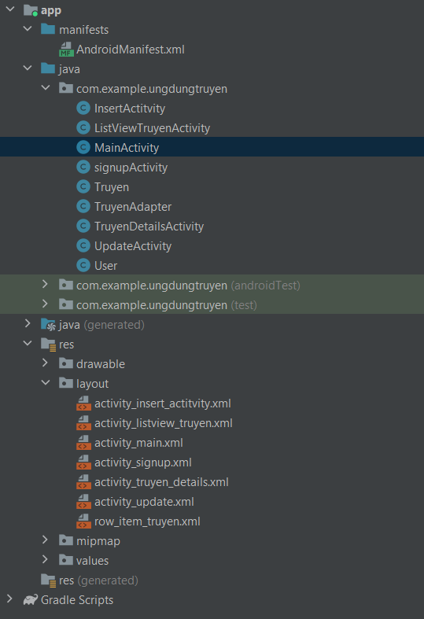

# Giao diện chạy:

## Đăng kí:

☞ Đăng kí tài khoản đã tồn tại:

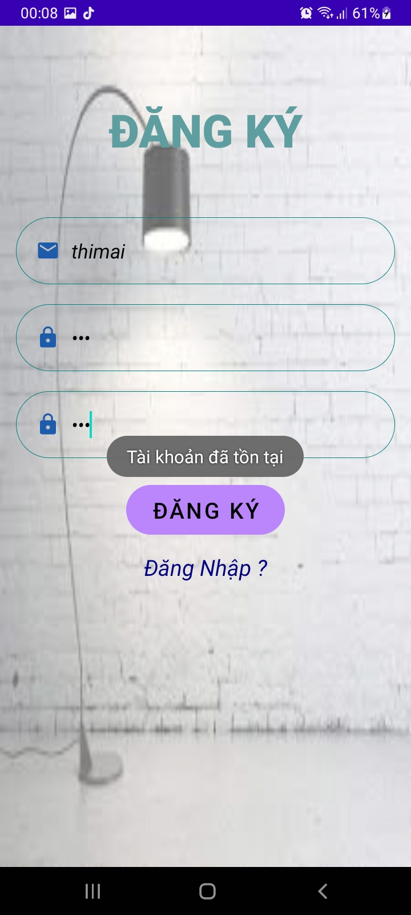

☞ Nhập lại sai mật khẩu:

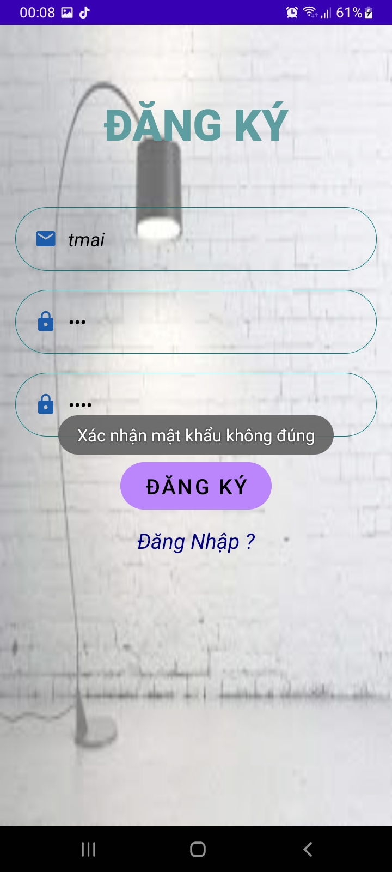

☞ Đăng kí thành công:

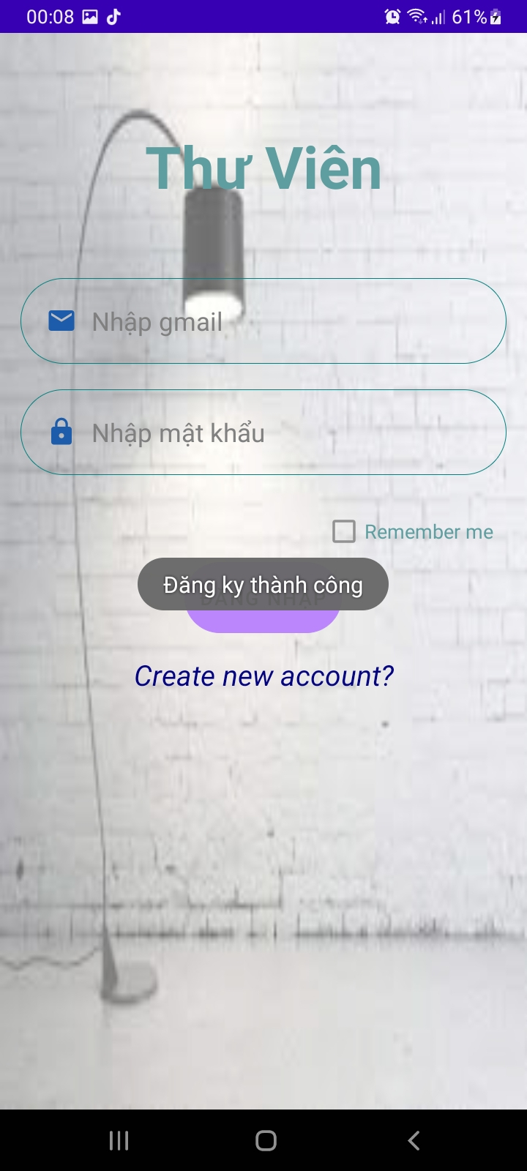

## Đăng nhập:

☞ Đăng nhập sai mật khẩu:

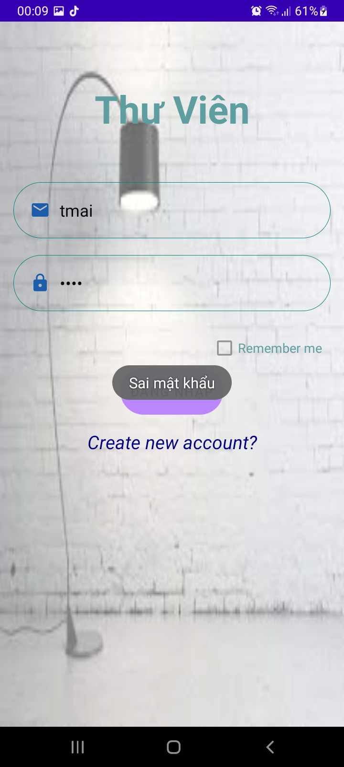

☞ Đăng nhập tài khoản không tồn tại:

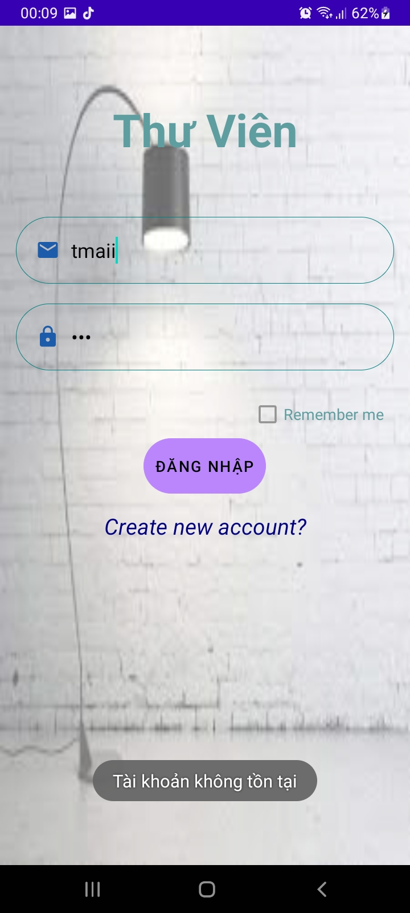

☞ Đăng nhập thành công:

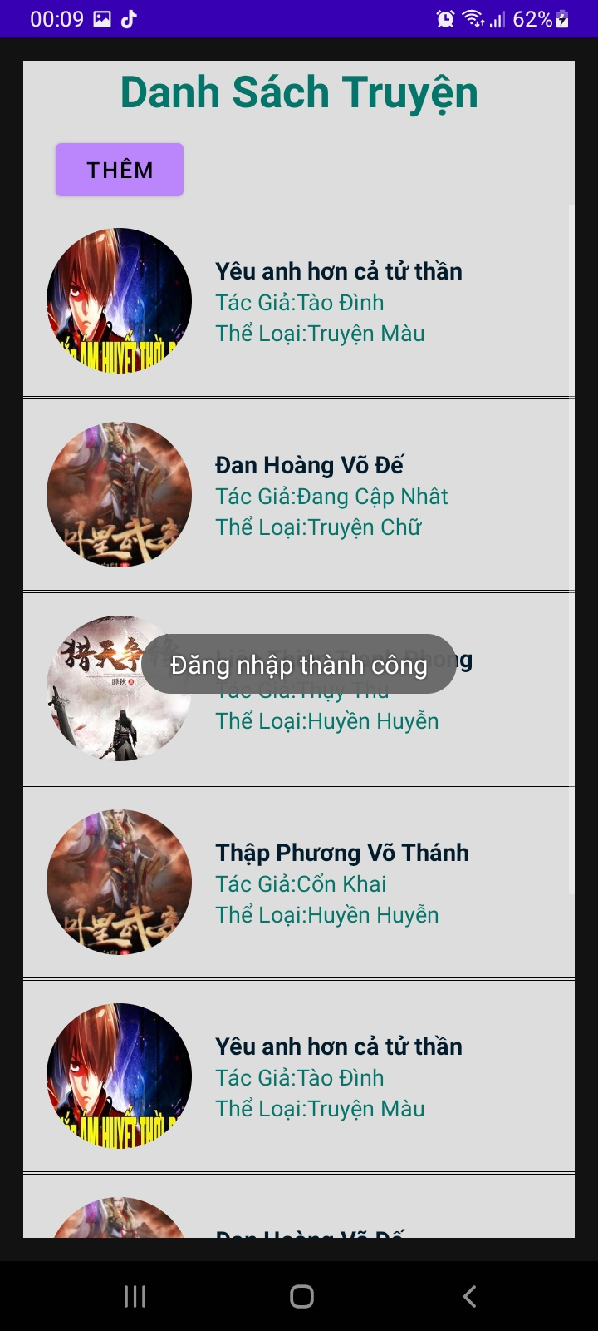

## ListViewTruyen:

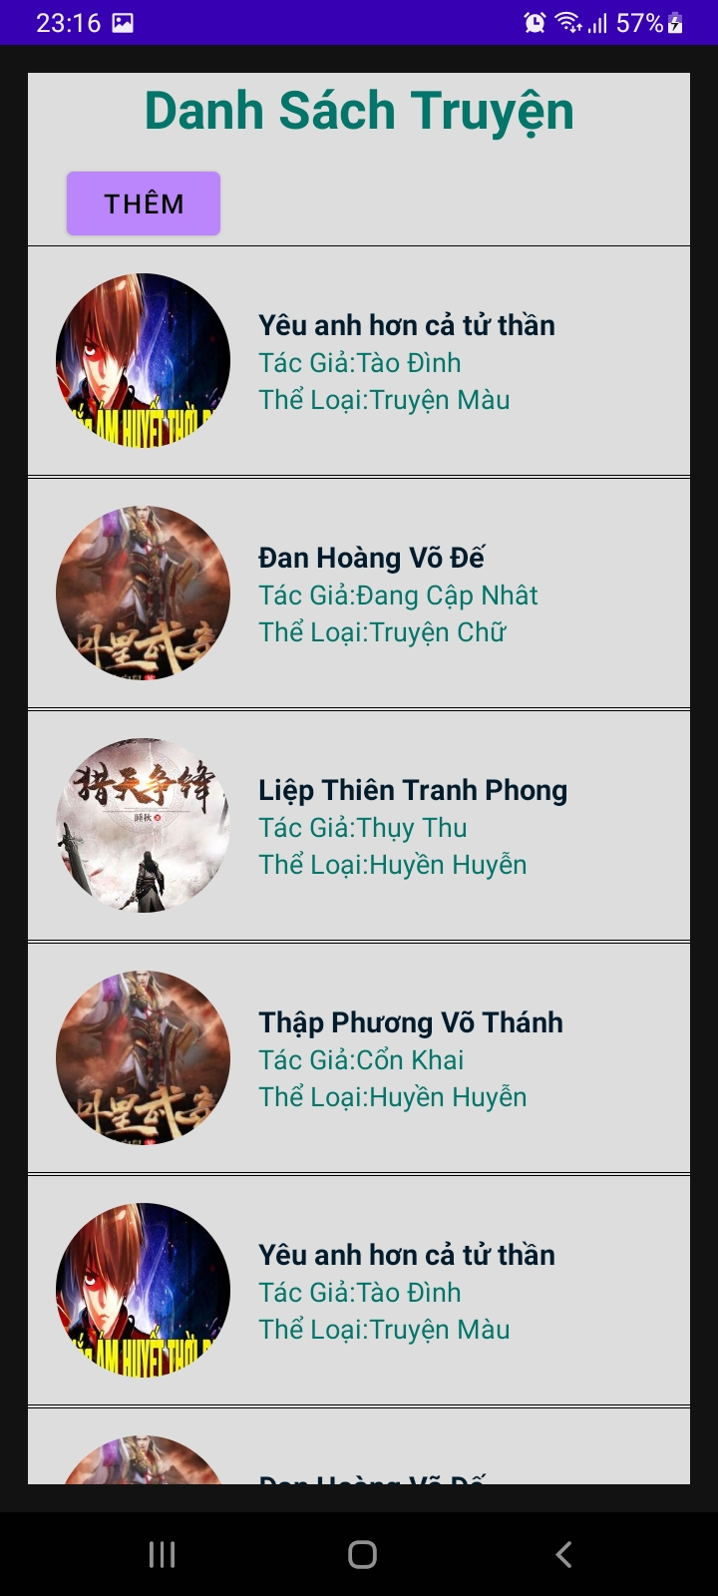

## Details Listview:

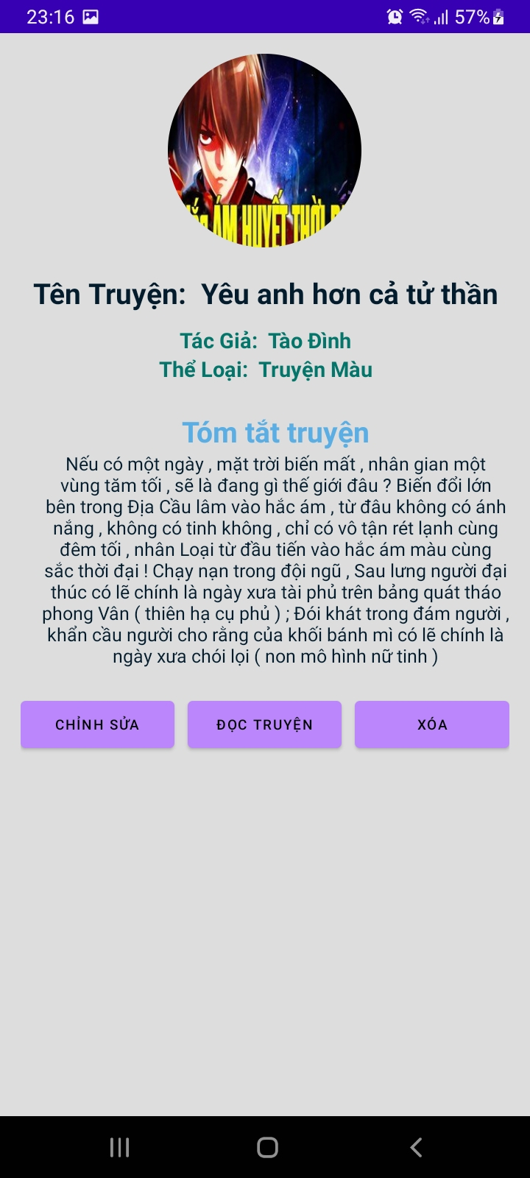

## Thêm:

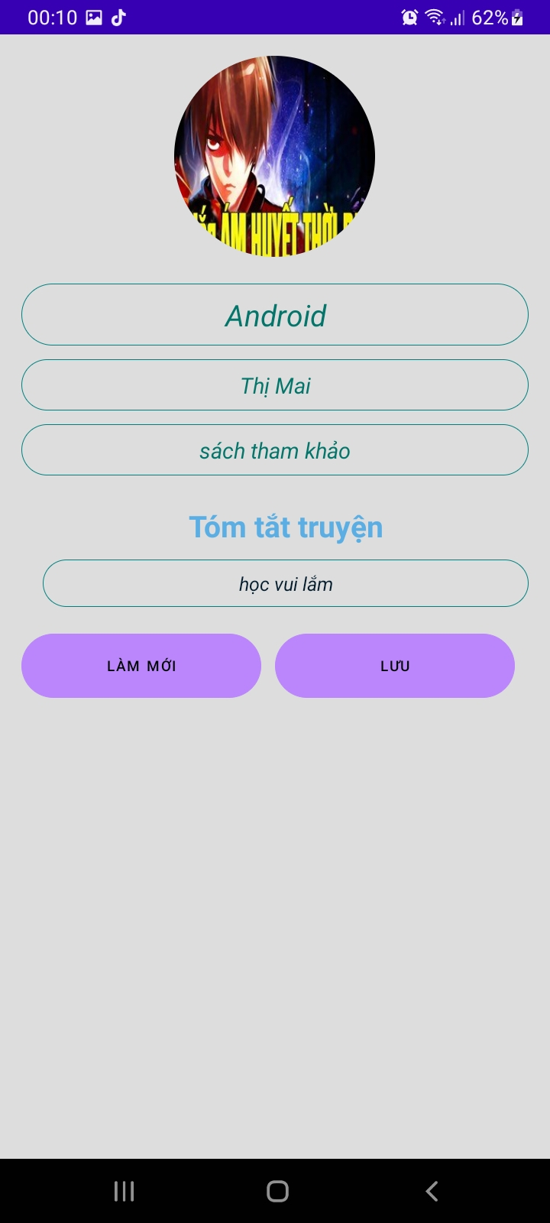

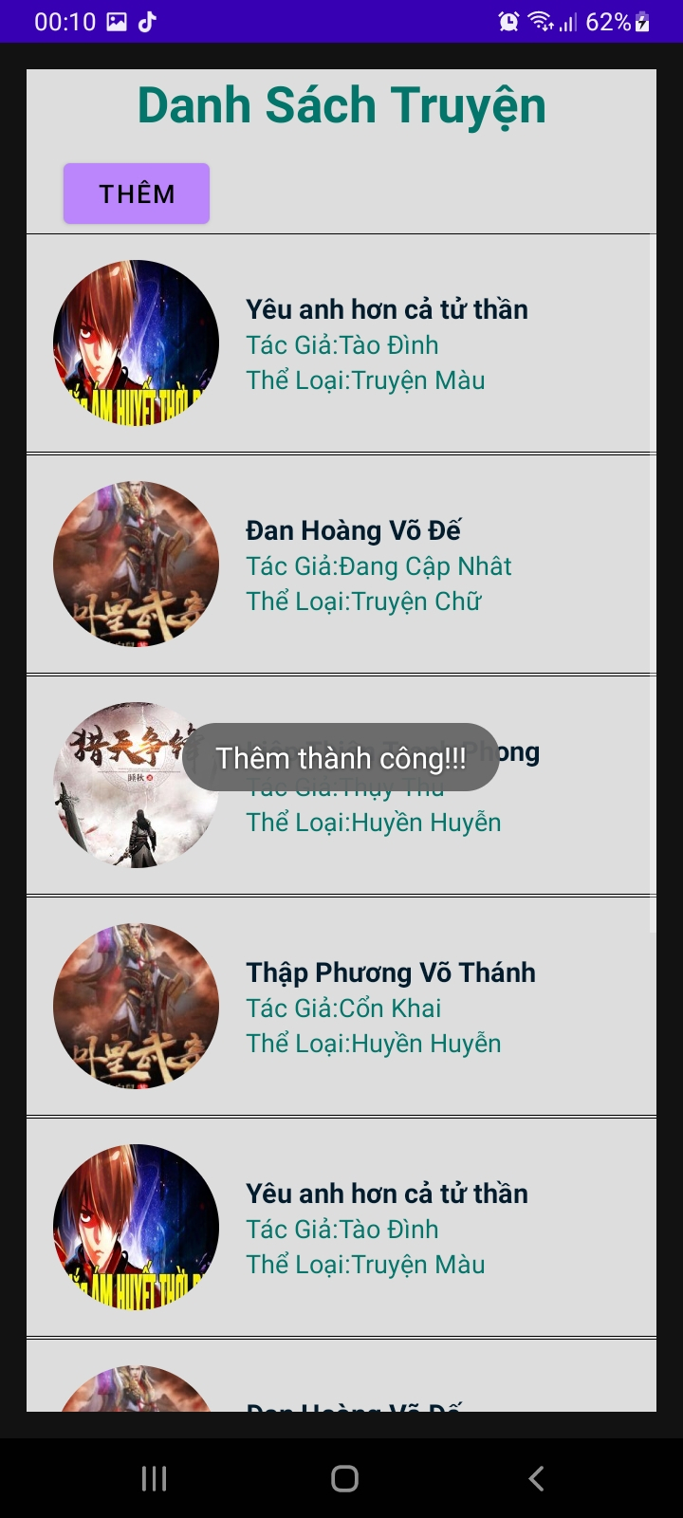

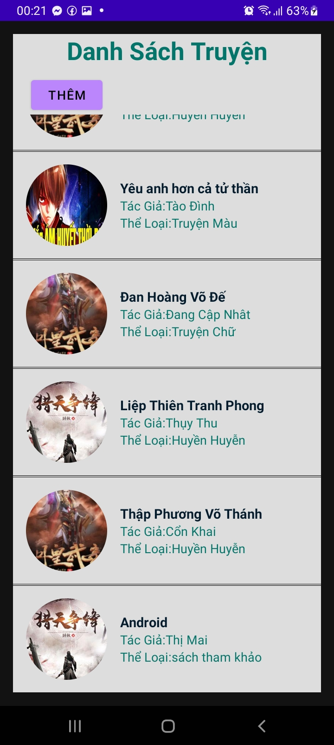

## Chỉnh Sửa:

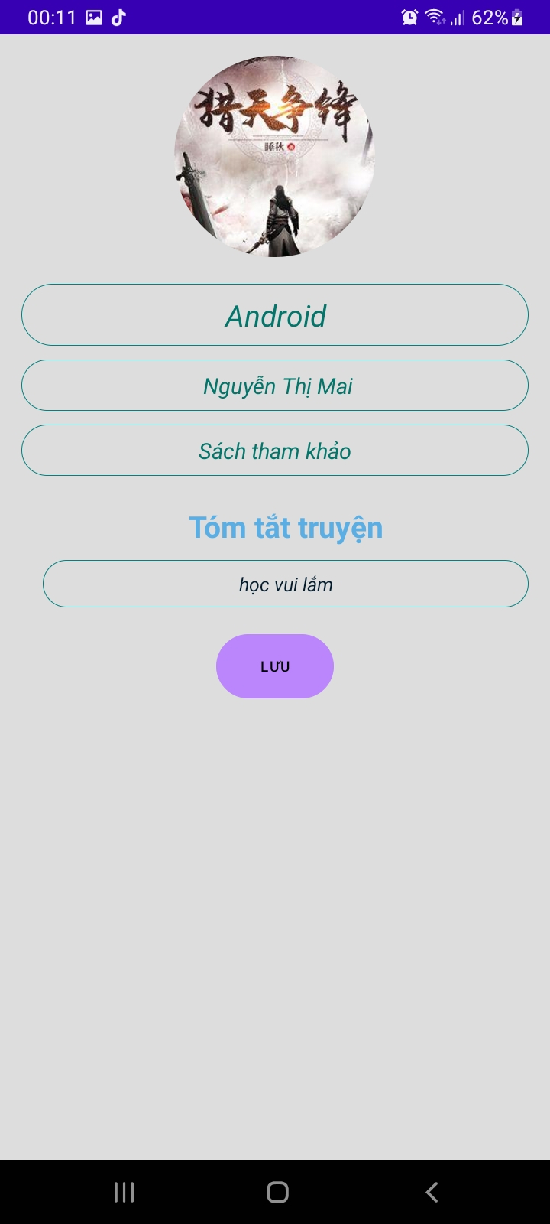

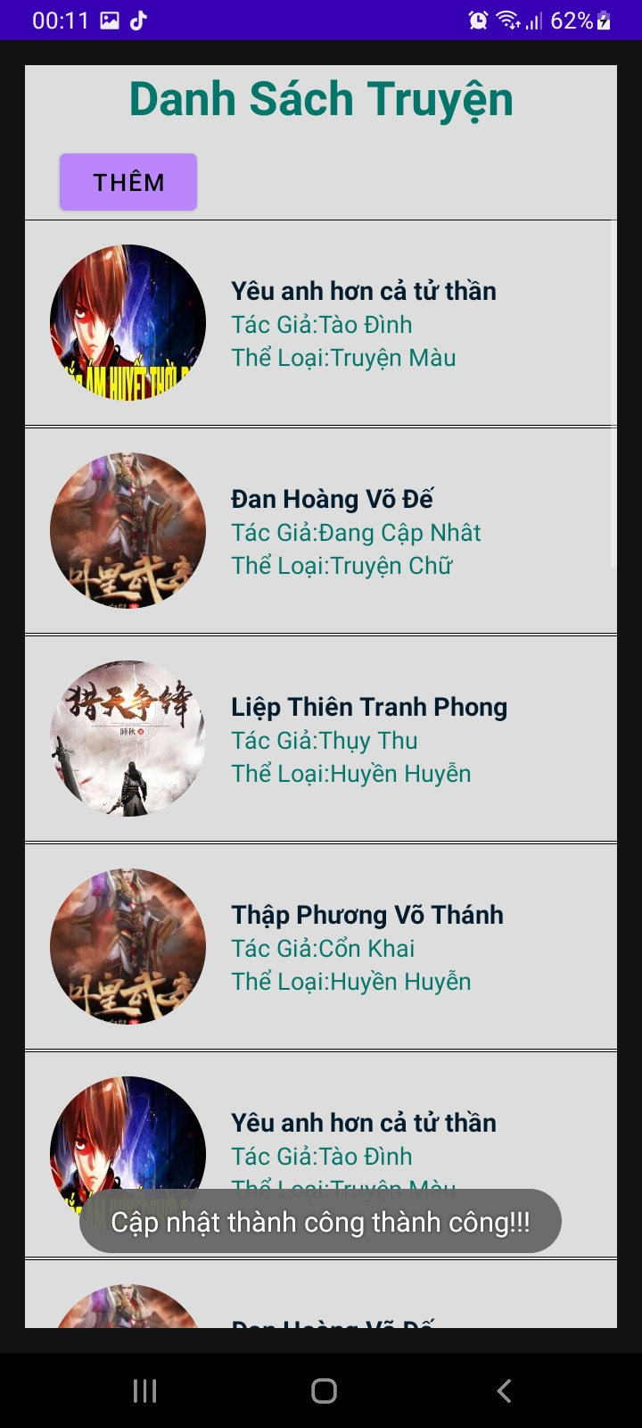

## Xóa:

